Инвестиционная площадка № 67-17-07
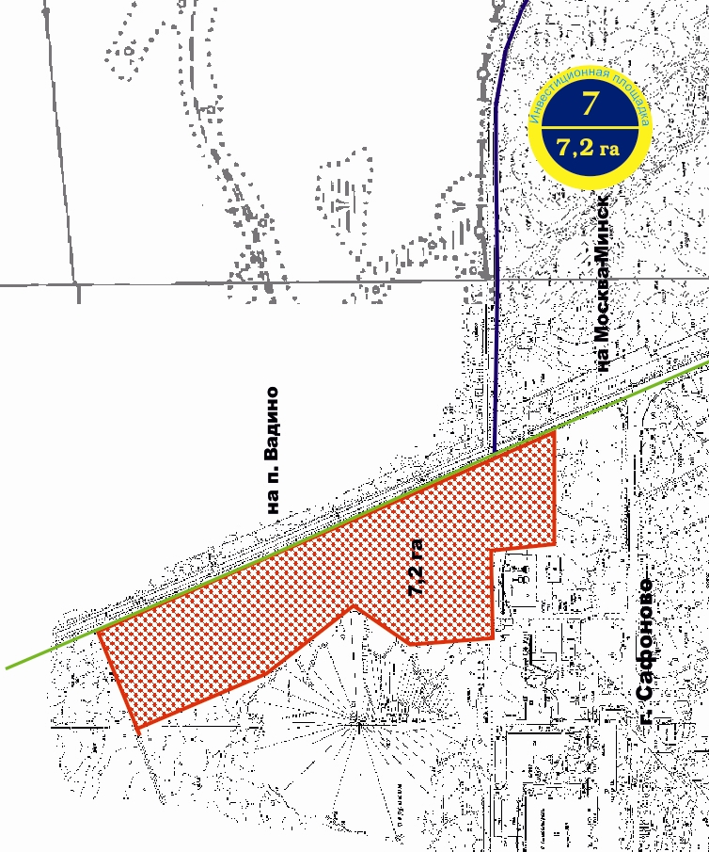  7  7,2га | 1. Месторасположение:  - севернее земельного участка по адресу:  Смоленская область, г.Сафоново, ул.Ленинградская, д.18;  - расстояние до г. Москвы: 301 км;  - расстояние до г. Смоленска: 102 км;  - расстояние г. Сафоново: 4,5 км.  2. Характеристика участка:  - площадь – 7,2 га;  - категория земель – земли поселений  - форма собственности – государственная;  - приоритетное направление использования- промышленное производство.  3. Подъездные пути:  - по границе участка проходит а/д регионального значения Сафоново – Вадино;  - ж/д не общего пользования в 1,5 км от площадки; к площадке примыкает ж/д тупик.  4. Инженерные коммуникации. Газоснабжение: точка подключения в 300 м от участка (труба диаметром 159 мм). Максимальный часовой расход - 300 куб.м/час. Сроки осуществления технологического присоединения- 18 месяцев. Стоимость технологического присоединения к газовым сетям - 2,2 млн.руб. (за 1 км). Электроснабжение: максимальная мощность - 10 МВт. Стоимость технологического присоединения - от 10 млн.руб. Точка подключения-500метров. Сроки осуществления технологического присоединения - 6 месяцев. Водоснабжение: максимальная мощность - 150 куб.м /час. Стоимость технологического присоединения 6 млн.руб. Точка подключения-800 метров. Сроки осуществления технологического присоединения - 1 месяц. Водоотведение: : максимальная мощность - 150 куб.м /час. Стоимость технологического присоединения 7 млн.руб. Точка подключения-800 метров. Сроки осуществления технологического присоединения - 1 месяц.  5. Условия предоставления:- Выкуп у собственника после перевода земельного участка в категорию земель промышленности. При наличии объекта недвижимости – 9,6 млн. руб. (20% от кадастровой стоимости земельного участка); при отсутствии объектов недвижимости 48 млн .руб.  .
20

